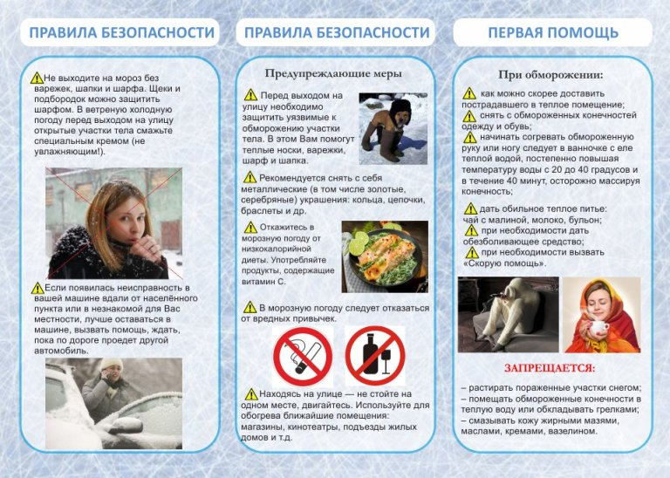
Единая дежурная диспетчерская служба Частинского муниципального района – 112;
Телефоны экстренных служб:
101 (пожарная охрана);
102 (отделение полиции);
103 (скорая помощь),

